Arbeitsblatt D: Kartensatz mit fiktiven Social-Media-Videobildern
(Auf dünnen Karton aufkleben und ausschneiden)


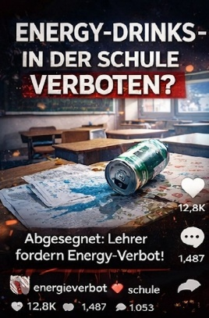 |  |  | 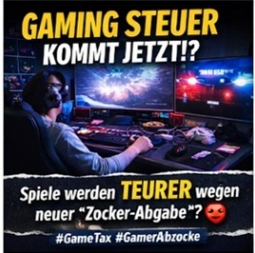 |  | 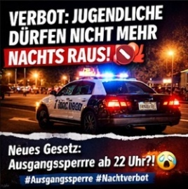 |  | 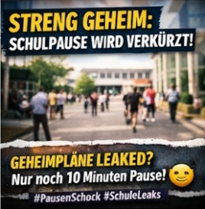 |  | 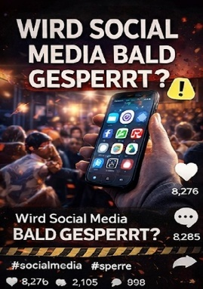
1 |  | *KI-generiert | 2 | *KI-generiert | 3 | *KI-generiert | 4 | *KI-generiert | 5 | *KI-generiert
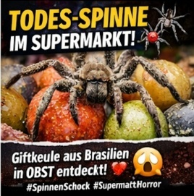 |  |  | 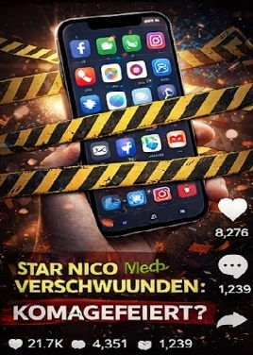 |  |  |  | 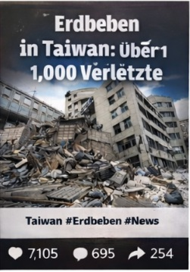 |  | 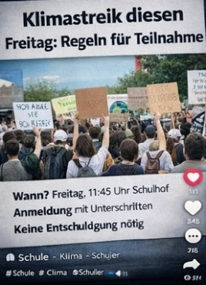
6 | *KI-generiert |  | 7 | *KI-generiert | 8 | *KI-generiert | 9 | *KI-generiert | 10 | *KI-generiert
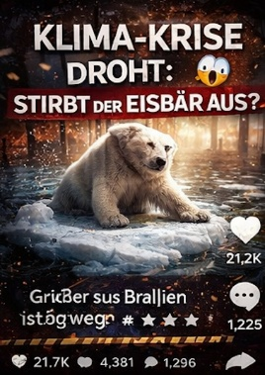 |  |  | 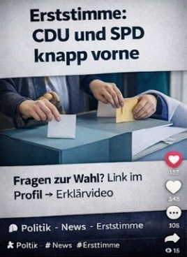 |  | 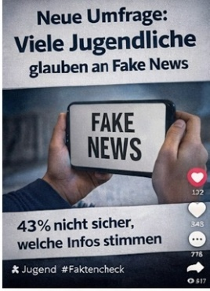 |  | 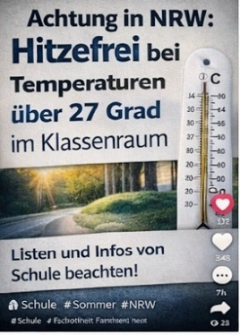 |  | 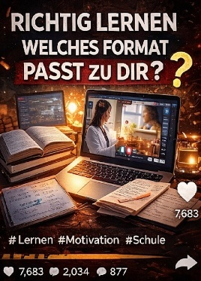
11 |  | *KI-generiert | 12 | *KI-generiert | 13 | *KI-generiert | 14 | *KI-generiert | 15 | *KI-generiert
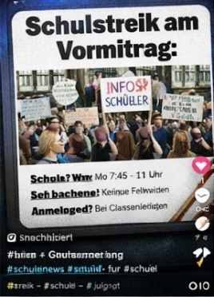 |  |  | 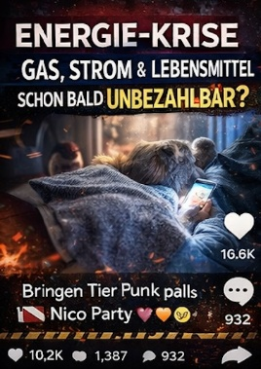 |  | 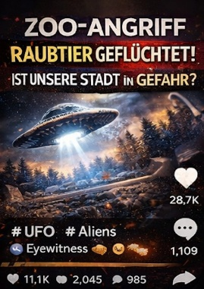 |  | 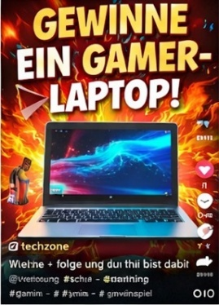 |  | 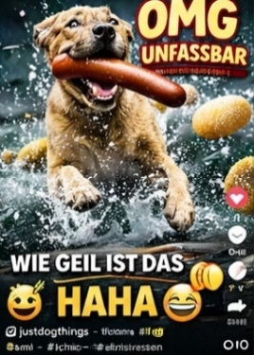
16 | *KI-generiert |  | 17 | *KI-generiert | 18 | *KI-generiert | 19 | *KI-generiert | 20 | *KI-generiert

Themen: Schule/Lernen (Blau), Freizeit/Medien (Gelb), Politik/Umwelt (Grün), Unterhaltung/Boulevard/„Aufreger“ (Rot), Werbung/Gewinnspiele (Weiß)

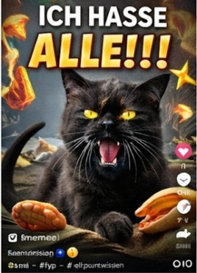 |  |  | 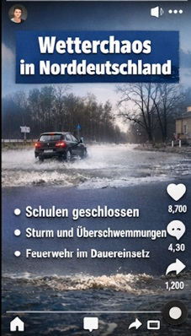 |  | 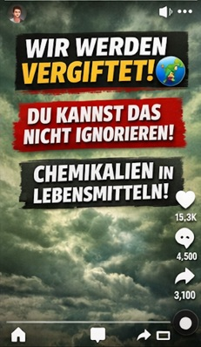 |  | 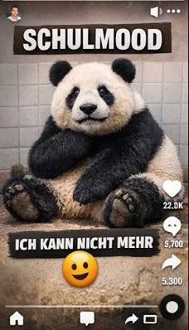 |  | 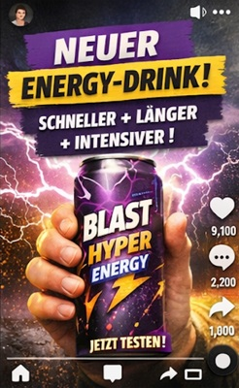
21 |  | *KI-generiert | 22 | *KI-generiert | 23 | *KI-generiert | 24 | *KI-generiert | 25 | *KI-generiert
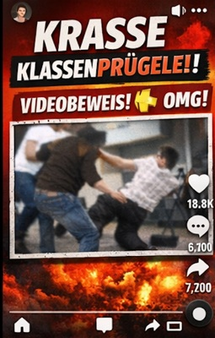 |  |  | 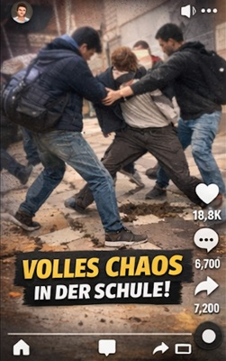 |  | 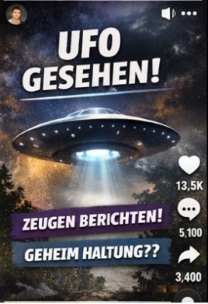 |  | 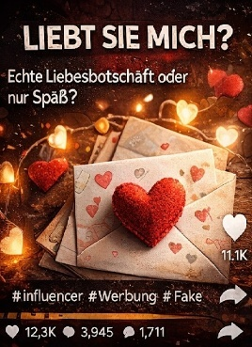 |  | 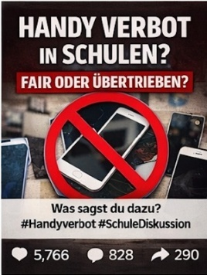
26 | *KI-generiert |  | 27 | *KI-generiert | 28 | *KI-generiert | 29 | *KI-generiert | 30 | *KI-generiert
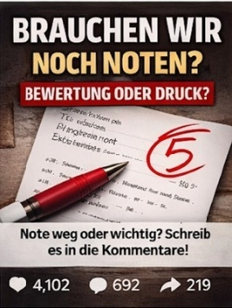 |  |  | 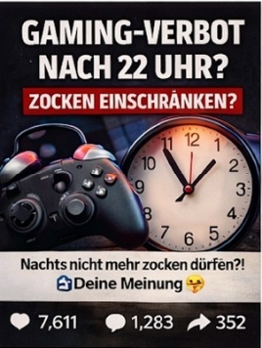 |  | 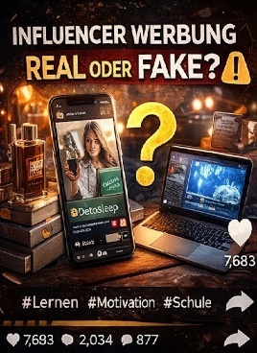 |  | 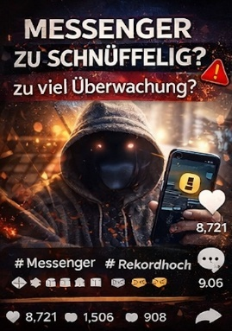 |  | 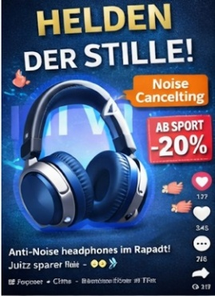
31 |  | *KI-generiert | 32 | *KI-generiert | 33 | *KI-generiert | 34 | *KI-generiert | 35 | *KI-generiert
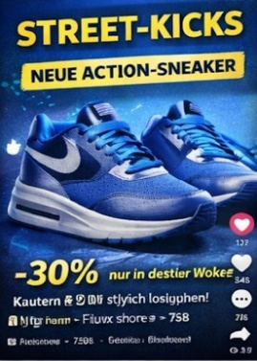 |  |  | 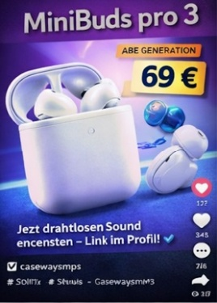 |  | 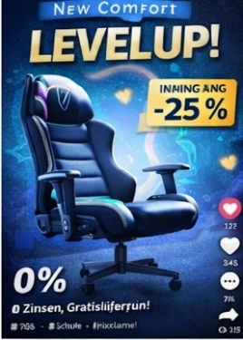 |  | 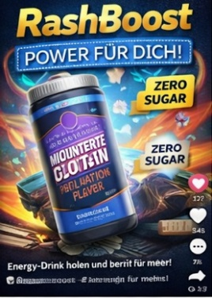 |  | 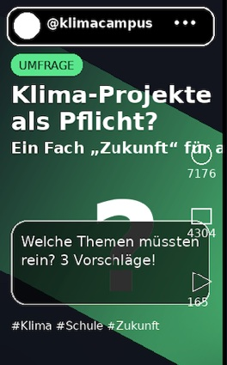
36 | *KI-generiert |  | 37 | *KI-generiert | 38 | *KI-generiert | 39 | *KI-generiert | 40 | *KI-generiert

Themen: Schule/Lernen (Blau), Freizeit/Medien (Gelb), Politik/Umwelt (Grün), Unterhaltung/Boulevard/„Aufreger“ (Rot), Werbung/Gewinnspiele (Weiß)

